ОТЧЕТ ПО ЛАБОРАТОРНОЙ РАБОТЕ №8

Дисциплина: Операционные системы

Обрезкова Анастасия Владимировна

Содержание

# 1 Цель работы

Познакомиться с операционной системой Linux. Получить практические навыки работы с редактором vi, установленным по умолчанию практически во всех дистрибутивах.

# 2 Выполнение лабораторной работы

## 2.1 Создание нового файла с использованием vi

1. Создала каталог с именем ~/work/os/lab06 с помощью команды “mkdir -p ~/work/os/lab06”. (рис. [1])

Figure 1: Создание каталога

Figure 1: Создание каталога

1. Перешла во вновь созданный каталог. (рис. [2])

Figure 2: Переход в каталог

Figure 2: Переход в каталог

1. Вызвала vi и создала файл hello.sh (рис. [3], рис. [4])

Figure 3: Вызов

Figure 3: Вызов

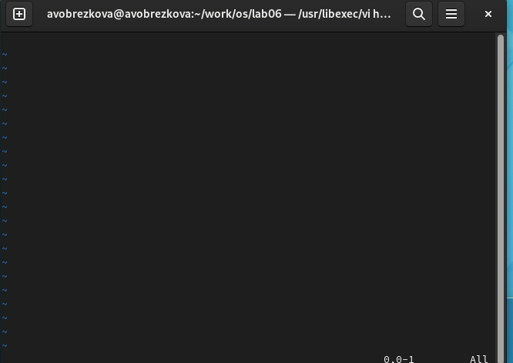

Figure 4: Создание

1. Нажала клавишу “i” и ввела следующий текст (рис. [5])

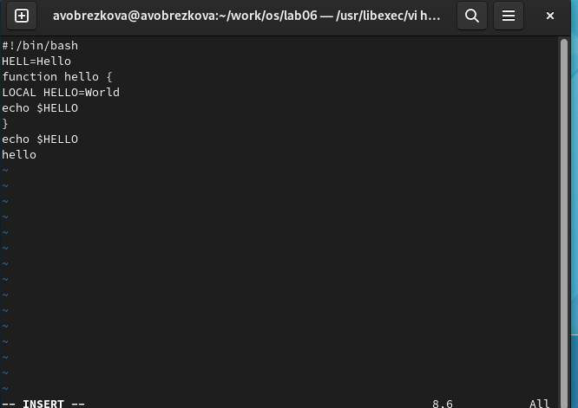

Figure 5: Ввод текста

1. Нажала клавишу “Esc” для перехода в командный режим после завершения ввода текста. (рис. [6])

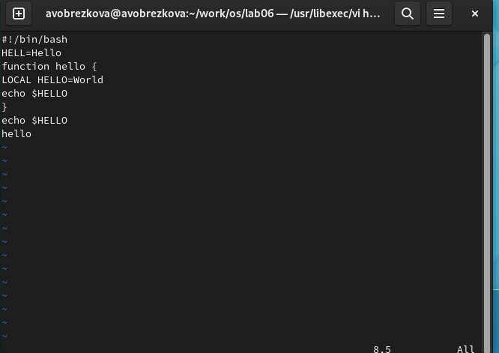

Figure 6: Переход в командный режим

1. Нажала “:” для перехода в режим последней строки и внизу моего экрана появилось приглашение в виде двоеточия. (рис. [7])

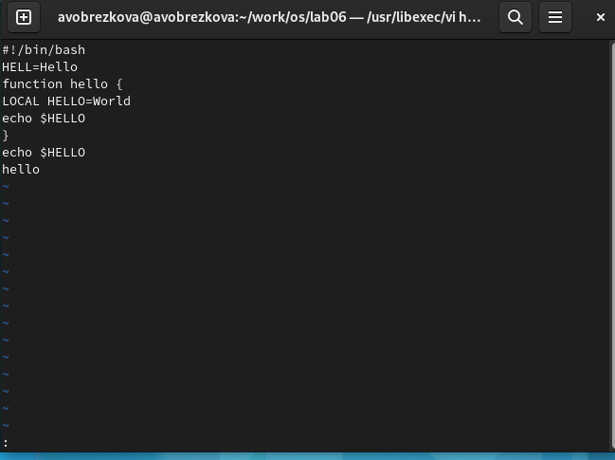

Figure 7: Переход в режим последней строки

1. Нажала “w” (записать) и “q” (выйти), а затем нажала клавишу “Enter” для сохранения моего текста и завершения работы. (рис. [8])

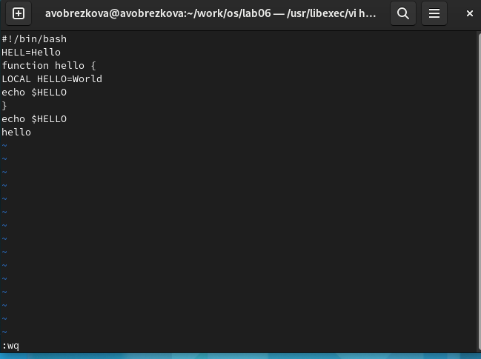

Figure 8: Запись, выход, сохранение

1. Сделала файл исполняемым. (рис. [9])

Figure 9: Перевод в исполняемый файл

Figure 9: Перевод в исполняемый файл

## 2.2 Редактирование существующего файла

1. Вызвала vi на редактирование файла с помощью команды “vi ~/work/os/lab06/hello.sh” (рис. [10])

Figure 10: Вызов файла

Figure 10: Вызов файла

1. Установила курсор в конец слова HELL второй строки. (рис. [11])

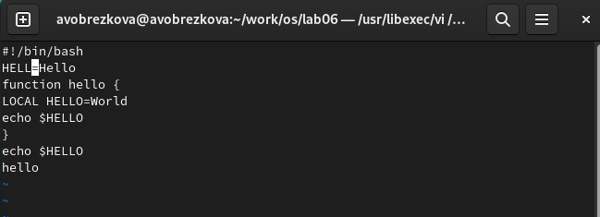

Figure 11: Курсор

1. Перешла в режим вставки и заменила на HELLO. Нажала “Esc” для возврата в командный режим. (рис. [12])

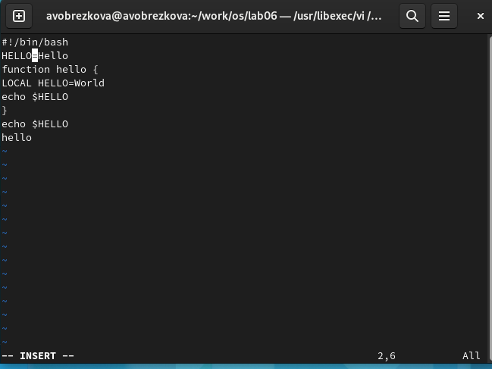

Figure 12: Изменение

1. Установила курсор на четвертую строку и стерла слово LOCAL. (рис. [13])

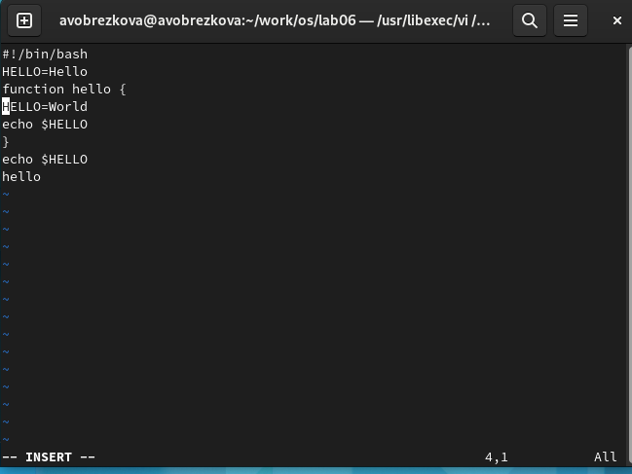

Figure 13: Удаление слова

1. Перешла в режим вставки и набрала следующий текст: “local”, нажала “Esc” для возврата в командный режим.(рис. [14])

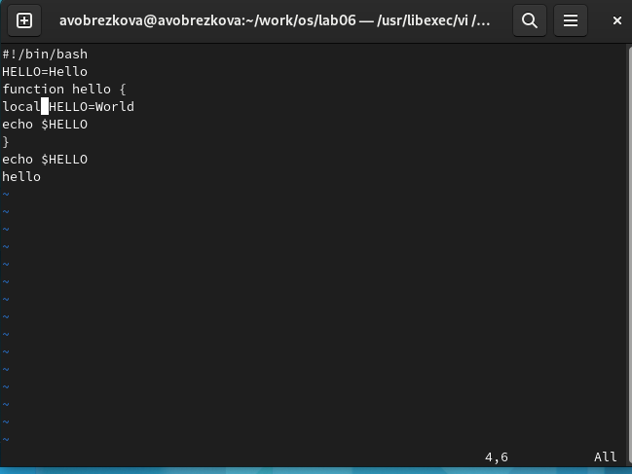

Figure 14: Набор текста

1. Установила курсор на последней строке файла. Вставилп после неё строку, содержащую следующий текст: “echo $HELLO”.(рис. [15])

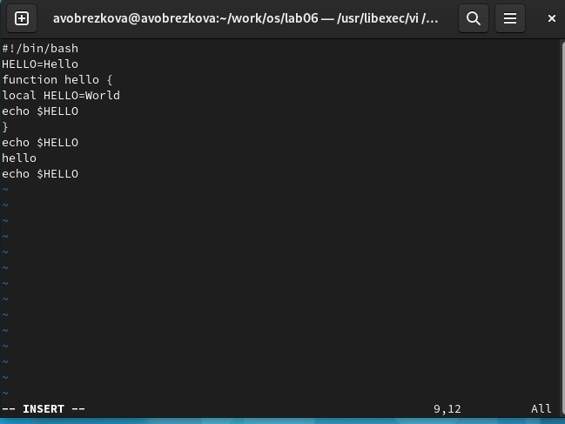

Figure 15: Вставка текста

1. Нажала “Esc” для перехода в командный режим.(рис. [16])

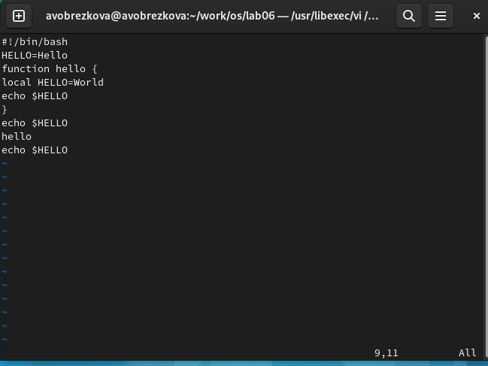

Figure 16: Переход

1. Удалила последнюю строку с помощью комбинации клавиш, используя сочетание “d”, “d”. (рис. [17])

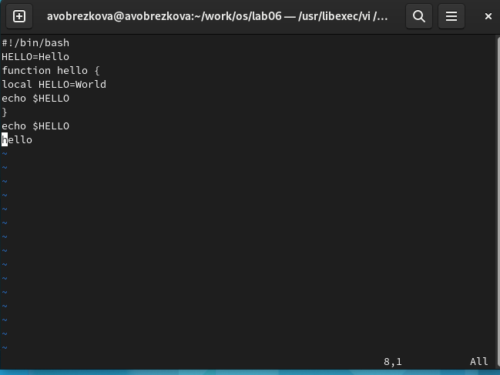

Figure 17: Удаление строки

1. Ввела команду отмены изменений “u” для отмены последней команды. (рис. [18])

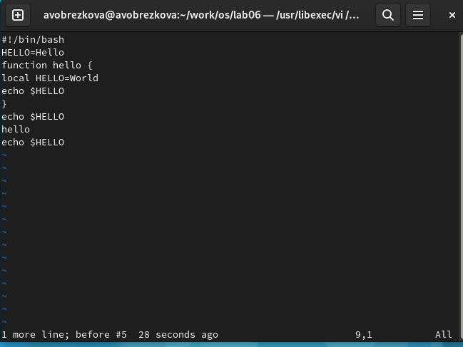

Figure 18: Отмена изменений

1. Ввела символ “:” для перехода в режим последней строки. Записала произведённые изменения, сохранила и вышла из vi. (рис. [19])

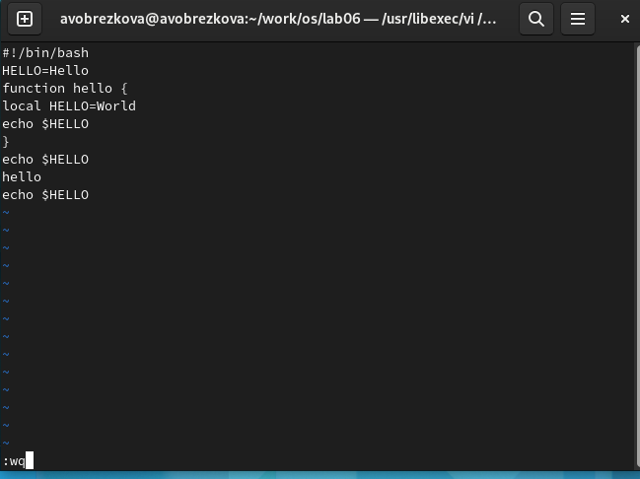

Figure 19: Завершение работы

Данные изменения можно проверить по ссылке: <https://github.com/avobrezkova/study_2022-2023_os-intro/tree/master/labs/lab08>

# 3 Выводы

В ходе выполнения лабораторной работы я познакомилась с операционной системой Linux. Получила практические навыки работы с редактором vi, установленным по умолчанию практически во всех дистрибутивах.

#Контрольные вопросы

1. Дайте краткую характеристику режимам работы редактора vi.

Редактор vi имеет три режима работы:

* командный режим − предназначен для ввода команд редактирования и навигации по редактируемому файлу;
* режим вставки − предназначен для редактируемого файла;
* режим последней (или командной) строки − используется для записи изменений в файл и выхода из редактора.

1. Как выйти из редактора, не сохраняя произведённые изменения?

Чтобы выйти из редактора, не сохраняя произведённые изменения, нужно в режиме командной строки нажать клавиши «:» «q» «!»

1. Назовите и дайте краткую характеристику командам позиционирования.

Команды позиционирования:

* «0» (ноль) − переход в начало строки;
* «$» − переход в конец строки;
* «G» − переход в конец файла;
* n«G» − переход на строку с номером n.

1. Что для редактора vi является словом?

При использовании прописных W и B под разделителями понимаются только пробел, табуляция и возврат каретки. При использовании строчных w и b под разделителями понимаются также любые знаки пунктуации.

1. Каким образом из любого места редактируемого файла перейти в начало (конец) файла?

Чтобы из любого места редактируемого файла перейти в начало (конец) файла, нужно в режиме командной строки нажать клавиши «1» «G» («G»).

1. Назовите и дайте краткую характеристику основным группам команд редактирования.

Команды редактирования:

Вставка текста

* а» − вставить текст после курсора;
* «А» − вставить текст в конец строки;
* «i» − вставить текст перед курсором;
* n «i» − вставить текст n раз;
* «I» − вставить текст в начало строки. Вставка строки
* «о» − вставить строку под курсором;
* «О» − вставить строку над курсором. Удаление текста
* «x» − удалить один символ в буфер;
* «d» «w» − удалить одно слово в буфер;
* «d» «$» − удалить в буфер текст от курсора до конца строки;
* «d» «0» − удалить в буфер текст от начала строки до позиции курсора;
* «d» «d» − удалить в буфер одну строку; n «d» «d» − удалить в буфер n строк.

Отмена и повтор произведённых изменений

* «u» − отменить последнее изменение;
* «.» − повторить последнее изменение. Копирование текста в буфер
* «Y» − скопировать строку в буфер;
* n «Y» − скопировать n строк в буфер;
* «y» «w» − скопировать слово в буфер. Вставка текста из буфера
* «p» − вставить текст из буфера после курсора;
* «P» − вставить текст из буфера перед курсором. Замена текста
* «c» «w» − заменить слово;
* n «c» «w» − заменить n слов;
* «c» «$» − заменить текст от курсора до конца строки;
* «r» − заменить слово;
* «R» − заменить текст. Поиск текста
* «/» текст − произвести поиск вперёд по тексту указанной строки символов текст;
* «?» текст − произвести поиск назад по тексту указанной строки символов текст.

Копирование и перемещение текста

* «:» n,m «d» – удалить строки с n по m;
* «:» i,j «m» k – переместить строки с i по j, начиная со строки k;
* «:» i,j «t» k – копировать строки с i по j в строку k;
* «:» i,j «w» имя-файла – записать строки с i по j в файл с именем имя-файла.

1. Необходимо заполнить строку символами $. Каковы ваши действия?

Чтобы заполнить строку символами , n«G», n–, «0».«c»«», чтобы заменить текст от курсора до конца строки, и ввести символы $.

1. Как отменить некорректное действие, связанное с процессом редактирования?

Чтобы отменить по одному предыдущему действию последовательно, необходимо нажать «u». Чтобы отменить все изменения, произведённые со времени последней записи, нужно нажать «:» «e» «!».

1. Назовите и дайте характеристику основным группам команд режима последней строки.

Команды редактирования в режиме командной строки Копирование и перемещение текста

* «:» n,m «d» − удалить строки с n по m;
* «:» i,j «m» k − переместить строки с i по j, начиная со строки k;
* «:» i,j «t» k − копировать строки с i по j в строку k;
* «:» i,j «w» имя-файла − записать строки с i по j в файл с именем имя-файла.

Запись в файл и выход из редактора

* «:» «w» − записать изменённый текст в файл, не выходя из vi;
* «:» «w» имя-файла − записать изменённый текст в новый файл с именем имя-файла;
* «:» «w» «!» имя-файла − записать изменённый текст в файл с именем имя-файла;
* «:» «w» «q» − записать изменения в файл и выйти из vi;
* «:» «q» − выйти из редактора vi;
* «:» «q» «!» − выйти из редактора без записи;
* «:» «e» «!» − вернуться в командный режим, отменив все изменения, произведённые со времени последней записи. Опции редактора vi позволяют настроить рабочую среду. Для задания опций используется команда set (в режиме последней строки):
* «:» set all − вывести полный список опций;
* «:» set nu − вывести номера строк;
* «:» set list − вывести невидимые символы;
* «:» set ic − не учитывать при поиске, является ли символ прописным или строчным. Если вы хотите отказаться от использования опции, то в команде set перед именем опции надо поставить no.

1. Как определить, не перемещая курсора, позицию, в которой заканчивается строка?

Чтобы определить, не перемещая курсора, позицию, в которой заканчивается строка, нужно в командном режиме находясь на нужной строке нажать «$» и посмотреть на число после запятой в правом нижнем углу экрана

1. Выполните анализ опций редактора vi (сколько их, как узнать их назначение и т.д.).

Опции редактора vi позволяют настроить рабочую среду. Для задания опций используется команда set (в режиме командной строки). Если вы хотите отказаться от использования опции, то в команде set перед именем опции надо поставить no. Чтобы просмотреть опции редактора vi, необходимо нажать «:» set all. Нажав «:» help “название_опции”, можно узнать назначение конкретной опции.

1. Как определить режим работы редактора vi?

В режиме командной строки внизу редактора присутствует «:», в режиме ввода – «– ВСТАВКА –», в командном режиме внизу ничего нет.

# 4 Выводы

Я приобрела практические навыки установки операционной системы на виртуальную машину, настроила минимально необходимые сервисы для дальнейшей работы.

# Список литературы

1. <https://esystem.rudn.ru/pluginfile.php/1976041/mod_resource/content/4/008-lab_vi.pdf>